**–ПРАЗДНИК ВЛЮБЛЁННЫХ.**

День Святого Валентина прочно закрепился среди мероприятий, проводимых нашим учреждением. Это лишний повод пригласить население на развлекательно-игровую программу и ещё одна возможность объединить вокруг счастливые, любящие сердца, напомнить всем, как важна в этом мире ЛЮБОВЬ, как необходимы чувства.

Наверное, нет на земле человека, который бы не слышал об этом чудесном празднике февраля. Уже стало доброй традицией дарить друг другу в этот день «валентинки» и открытки, символизирующие симпатию или признание в любви, участвовать в мероприятиях, посвящённых этому замечательному празднику.

К приходу зрителей и участников конкурсно-развлекательной программы, танцевальный зал нашего центра досуга и творчества работники культуры оформили  «сердечками» и поздравительными плакатами. С участниками программы проводились конкурсы, викторины, которые были щедро разбавлены весёлыми  игровыми блоками, в которых молодёжь участвовала с большим удовольствием.

Напоследок всем участникам праздника предложили разбиться на пары и станцевать медленный танец. Танцующим был гарантирован приход Купидончика и влюбленное настроение.

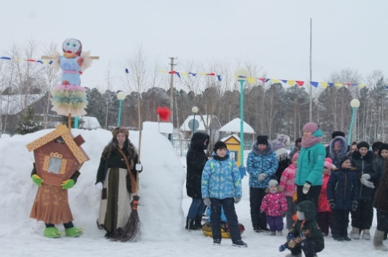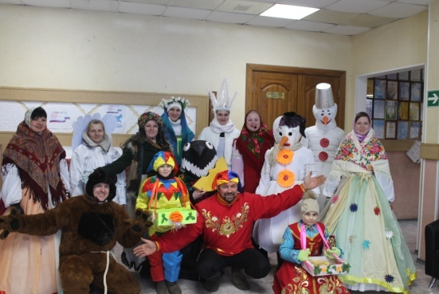**-МАСЛЕНИЦА ХОРОША, ШИРОКА ЕЁ ДУША.**

Восемнадцатого февраля на приклубной площади жители нашего поселения провожали Зиму и встречали Весну. Зима не хотела уступать место Весне, и тогда они решили помериться удалью молодецкой, играми, конкурсами. Разозлившуюся Зиму и коварных Снеговиков прогнали Стражник и его дружина, которые в противоборстве показали насколько они ловкие, смелые и как умеют побеждать в разных конкурсах и дружно выполнять задания. Они выручили из плена символ праздника - Блин, вовлекли в огромный хоровод весь честной народ и весёлыми песнями и плясками порадовались приходу Весны и яркому солнцу.

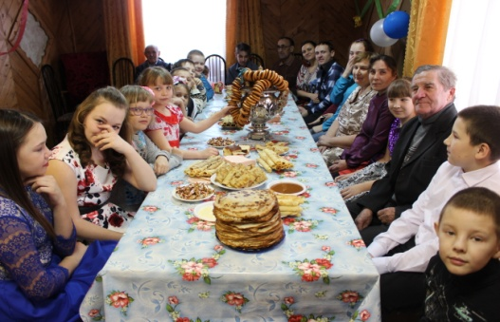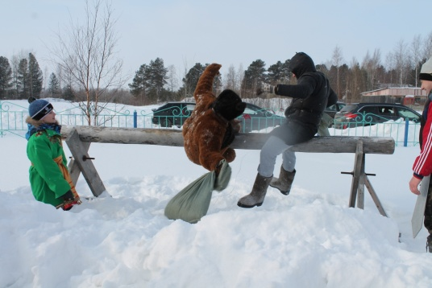 Как положено на празднике, жители от души веселились, участвовали в конкурсах, играли в игры: «Бой мешками», «Катание на санках», «Перетягивание каната», «Бег на мётлах», водили хороводы, пели песни, частушки и проводили мастер-классы по распиливанию брёвен. В процессе праздника народ с удовольствием поедал вкусные блины. Завершился праздник традиционным сжиганием чучела Масленицы.

Тундрино тоже не осталось в стороне и достойно провели Масленицу - один из самых радостных и светлых народных праздников, когда люди провожает надоевшую зиму, пекут блины и ходят в гости друг к другу. В ТЦНК в этот день были проведены посиделки «Как на Масленой неделе». Всем было весело от шуток и прибауток коробейников, которые зазывали всех поиграть, да послушать плясовые песни и поплясать. Взрослые и дети отпраздновали Масленицу в дружном кругу, посидев все вместе за чашкой чая, объедаясь блинами впрок.

В последний день Масленицы по традиции все просили прощения друг у друга и прощались с зимой.

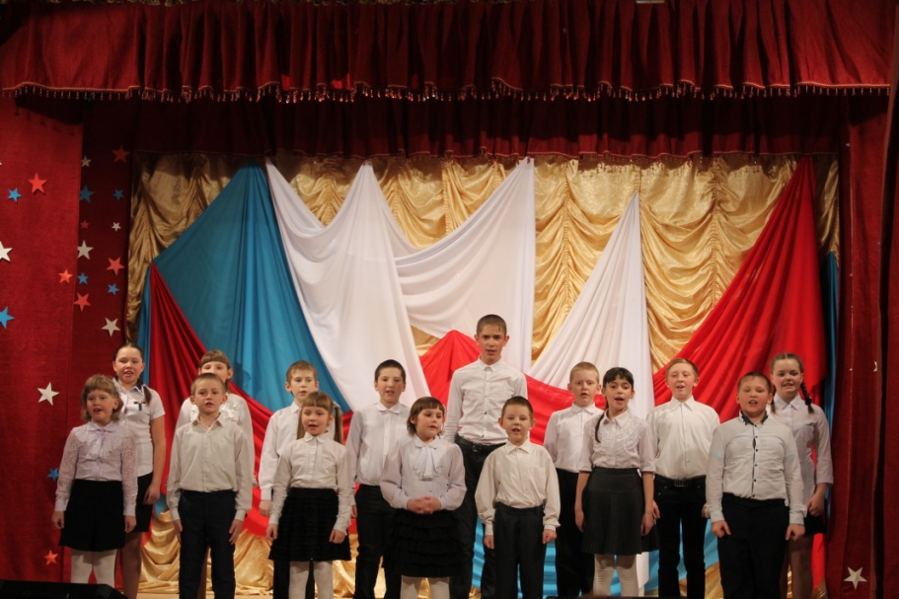**-ДЛЯ ВАС, МУЖЧИНЫ!**

23 февраля – важнейшая дата для многих людей по всей нашей стране, это знаменательный день для всех тех, кто с гордостью носит мундир российского военнослужащего. Это, конечно же, радость для родных и близких, которые своей любовью и заботой, помогают солдатам и офицерам нашей страны в их не простой службе. Так случалось, что в разные периоды истории нашей страны, праздник назывался по-разному, но по сути 23 февраля всегда был, есть и будет праздником мужчин.

Уже несколько десятилетий мы широко и всенародно отмечаем День защитника Отечества, празднуем его с достойной торжественностью и особой теплотой ещё и потому, что 23 февраля - день воинской славы России, которую российские войска обрели на полях сражений. Изначально в этом дне заложен огромный смысл - любить, почитать и защищать свою Отчизну, а в случае необходимости, уметь достойно ее отстоять.   
 Доброй традицией стало в преддверии Дня защитника Отечества поздравлять с праздником мужчин, служивших в армии или защищавших страну в годы войны; мальчиков, которые когда-нибудь пойдут служить Отечеству; всех представителей сильной половины человечества, которые являются надёжной опорой и защитой для своих родных и близких.

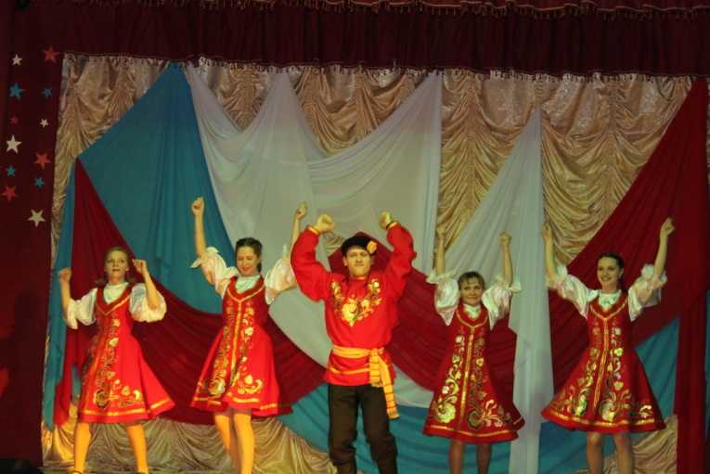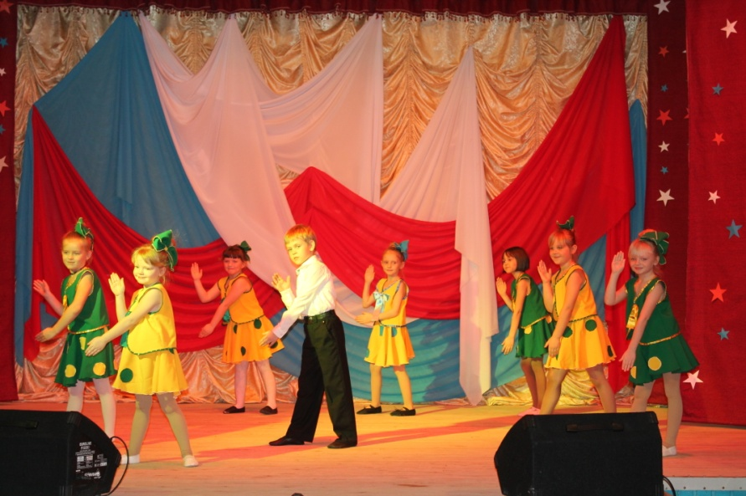 В нашем поселении в этот день для мужчин была проведена концертная программа, которая была открыта песней «Россия» в исполнении вокальной группы ТЦНК. Зрители тепло принимали выступление вокалистов разных возрастных категорий.  Искреннее и задорное выступление детского хора из Тундрино растрогало и повеселило зрителей. Сидящие в зале мужчины получили музыкальный подарок от самых маленьких участников концерта. Для них танцевальным коллективом «Капельки» был исполнен танец «Робот Бронислав». В столь знаменательный день мы не могли не вспомнить о тех, кто отдал свои жизни за свою страну, свой народ. В память и погибших девочки хореографического коллектива «Звёздный дождь» исполнили танец «Многоточие…». Были и задорные танцы, и патриотические песни, а выступление театра мод «Каприз» стало просто украшением концерта. Выступающих зрители встречали дружными аплодисментами. После заключительных  слов ведущего, для всех мужчин в исполнении Пузаковой Марины и Самулеевой Екатерины прозвучала финальная песня «Служить Отечеству большая честь».

С концерта мужчины уходили в хорошем настроении со словами благодарности.

День защитника Отечества, ежегодно отмечаемый в Тундринском центре национальной культуры 23 февраля, в этом году был проведён в форме концертно-развлекательной программы «Отважные защитники страны».

Песнями, стихами прославляли Российскую Армию, русского солдата, всех защитников страны участники программы. Были проведены конкурсы и для будущих солдат, которые прошли в весёлом соперничестве.

Дети и взрослые с удовольствием поучаствовали и в праздничном концерте, и в развлекательной программе. Главной задачей патриотической программы было воспитание в детях любви к Родине, гордости за свою Армию и страну, желание служить России.

Мы уверены, что наши мальчишки вырастут и станут настоящими мужчинами и защитниками своей страны.